

ŠKOLA: Gymnázium, Tanvald, Školní 305, příspěvková organizace
ČÍSLO PROJEKTU: CZ.1.07/1.5.00/34.0434
NÁZEV PROJEKTU: Šablony – Gymnázium Tanvald
ŠABLONA: VI/2 Vytváření podmínek pro rozvoj znalostí, schopností a dovedností v oblasti finanční gramotnosti
AUTOR: Jarmila Moravcová
TEMATICKÁ OBLAST: Finanční gramotnost matematika II
NÁZEV DUMu: Finanční pojmy III
POŘADOVÉ ČÍSLO DUMu: 18
KÓD DUMU: JM_VI/2_FIN_GRAM_MAT_II_18
DATUM TVORBY: 2. 1. 2014
ANOTACE (ROČNÍK): Pracovní list je určen pro žáky 7. ročníku ZŠ nebo sekundy víceletých gymnázií. Opakuje s žáky některé pojmy z finanční gramotnosti a seznamuje je formou doplňovačky a osmisměrky s některými pojmy nového OZ.
METODICKÝ POKYN: Pracovní list úzce navazuje na DUM č. 15 a 17 finanční pojmy I a II. Samostatná práce s pojmy z finanční gramotnosti a nového OZ upevňuje znalosti těchto pojmů. Společná kontrola s využitím prezentace se předpokládá.

Doplňte tabulku:

- Stálý příjem
- Kdo půjčuje peníze
- Finanční instituce
- Kdo si půjčil peníze
- Příjem z podnikání
- Ztráta hodnoty peněz

1
2
3
4
5
6

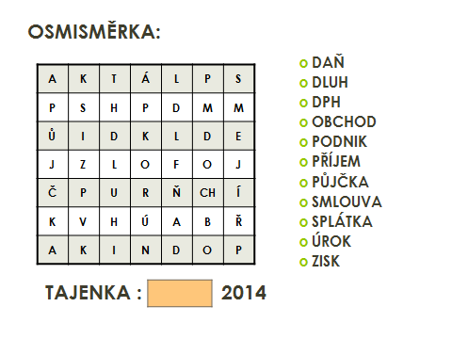
Doplňte tabulku:
1
2
3
4
5

- Navýšení důchodů státem, aby neklesala jejich hodnota při inflaci
- Skutečná hodnota vydělaných peněz je …. mzda
- Spotřební ....
- Peníze při výplatě jsou …..mzda
- Ztráta hodnoty peněz

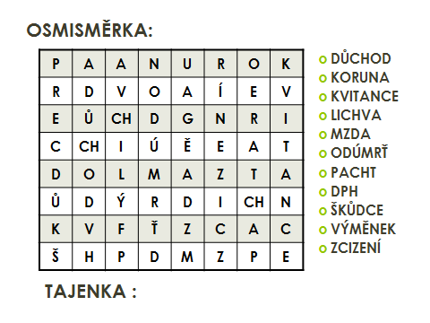

DÚ:

Napiš význam pojmů z nového občanského zákoníku. Při řešení úkolu můžeš použít internet.

DŮCHOD

KVITANCE

LICHVA

ODÚMRŤ

PACHT

ŠKŮDCE

VÝMĚNEK

ZCIZENÍ

řešení:
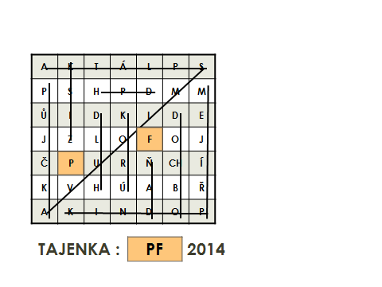

1 |  |  |  |  |  |  | P | L | A | T
2 |  | V | Ě | Ř | I | T | E | L
3 |  |  |  |  | B | A | N | K | A
4 |  | D | L | U | Ž | N | Í | K
5 |  |  |  |  |  |  | Z | I | S | K
6 | I | N | F | L | A | C | E

1 | V | A | L | O | R | I | Z | A | C | E
2 |  |  |  |  | R | E | Á | L | N | Á
3 |  |  |  |  |  |  | K | O | Š
4 |  |  |  |  |  | N | O | M | I | N | Á | L | N | Í
5 |  |  |  |  |  | I | N | F | L | A | C | E

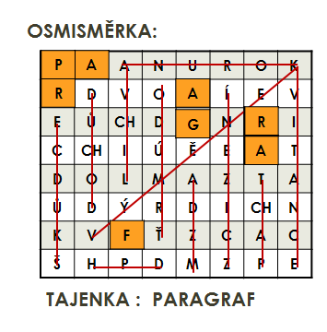

řešení:

DŮCHOD pravidelná peněžní dávka – např. starobní, sirotčí apod.

KVITANCE potvrzení o zaplacení dluhu

LICHVA zneužití finanční tísně nebo neznalosti druhého při uzavírání smlouvy

ODÚMRŤ dědictví, které propadne státu – zemřelý neměl dědice

PACHT druh pronájmu spojený s příjmem užitku – pole, dobytek

ŠKŮDCE ten, kdo způsobil nebo zavinil škodu

VÝMĚNEK právo bydlení a zaopatření po prodeji domu

ZCIZENÍ prodej nebo darování věci – opak nabytí věci
POZOR – NEZNAMENÁ KRÁDEŽ!

použité zdroje:
VLASTNÍ PRÁCE AUTORA

